ओ३म्

**‘प्रेरक यशस्वी सामाजिक जीवन: श्री भोपाल सिंह आर्य’**

**-मनमोहन कुमार आर्य, देहरादून।**

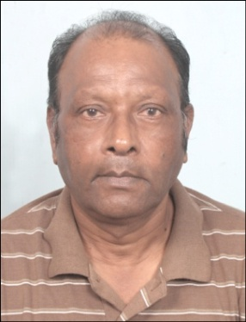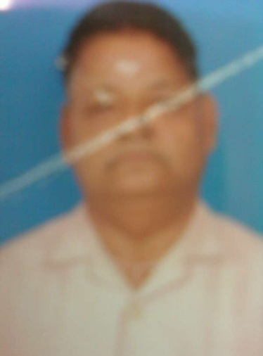आर्यत्व के गुणों के धनी और ऋषि दयानन्द में अगाध श्रद्धा व निष्ठा रखने वाले श्री भोपाल सिंह आर्य का जीवन उनकी प्ररेणादायक समाज सेवा के कारण धन्य है। श्री आर्य करनाल हरियाणा में निवास करते हैं और यहां की आर्य समाजों की सामाजिक गतिविधियों के प्रमुख स्तम्भ हैं। आपका जन्म देहरादून के एक स्थान हाथी-बड़कला में स्थित सर्वे आफ इण्डिया की आवासीय कालोनी में 7 अगस्त, 1952 को हुआ था। आपसे बड़े दो भाई, दो बड़ी व एक छोटी बहिने मिलाकर 6 भाई-बहिनें हैं। आपका मूल स्थान ग्राम पणिया पट्टी खातस्यों जिला पौड़ी उत्तराखण्ड है। 10 वर्ष की अल्प आयु में आपके पिता श्री अमर सिंह रावत की मृत्यु के कारण आप पर नाना प्रकार की विपत्तियां आ पड़ी थी। माता श्रीमति संग्रामी देवी रावत ने आपका व अपनी अन्य सन्तानों का मनोयोग से पालन किया। आपके बड़े जीजाजी करनाल में विद्युत विभाग में कार्यरत थे। उनके पास करनाल जाकर वहां आर्य समाज द्वारा संचालित **“स्वामी श्रद्धानन्द आश्रम”** में रहकर आपने शिक्षा प्राप्त की। इस आश्रम में लगभग 150 बच्चे निवास करते हैं। आपने मैट्रिक एवं आईटीआई (विद्युत) से करके विद्युत विभाग में नौकरी प्राप्त कर ली जहां से आप अगस्त, 2010 में सेवा निवृत हुए। स्वामी श्रद्धानन्द आश्रम में अध्ययन करते हुए ही आपको आर्य समाज की भी सेवा करने की प्रेरणा एवं सौभाग्य प्राप्त हुआ। अक्तूबर, 1980 में सौभा. रामेश्वरी देवी रावत से आपका विवाह हुआ जो उत्तराखण्ड के सतपुली नगर के एक ग्राम तीरगांव में अपने माता-पिता व परिवार के साथ निवास करती थी। आपकी दो पुत्रियां एवं एक पुत्र आदित्य है। सभी सन्तानें उच्च शिक्षित एवं शिक्षा व व्यापार जगत में सेवारत हैं।

**eueksgu dqekj vk;Z**

**Hkksiky flag vk;Z**

आपने अभी तक के अपने जीवन में अनेक सामाजिक दायित्वों का निर्वाह किया है। आर्य समाज, दयालपुरा, करनाल के आप अनेक वर्षों तक मंत्री रहे। आर्य केन्द्रीय सभा, करनाल के भी आप 14 वर्षों तक महामन्त्री रहे हैं। सार्वदेशिक आर्य वीर दल करनाल के मण्डल पति के रूप में आप विगत 20 वर्ष से अपनी सेवायें देते आ रहे हैं। सम्प्रति आप **“आर्य कन्या गुरूकुल, नजीबाबाद”** के मन्त्री हैं जो आवासीय पद्धति से प्राचीन संस्कृत व्याकरण एंव वैदिक वांग्मय की शिक्षा देती है। इस गुरूकुल का संचालन पाणिनी कन्या महाविद्यालय, वाराणसी की सुयोग्य स्नातिका एवं प्रसिद्ध विदुषी बहिन डा. प्रियम्वदा जी द्वारा किया जाता है। नजीबाबाद से 5 किमी. दूरी पर नजीबाबाद-काशीपुर रोड पर श्रवणपुर गांव में स्थित इस गुरूकुल में लगभग 90 कन्यायें ब्रह्मचर्य का जीवन व्यतीत करते हुए निःशुल्क शिक्षा प्राप्त कर रही हैं। अधिकांश ब्रह्मचारियां निर्धन परिवारों से सम्बन्ध रखती हैं। बहिन प्रियम्वदा जी पौड़ी गढ़वाल जिले के सिंगलाकोटि ग्राम के श्री गोविन्दराम ध्यानी की पुत्री हैं और आपकी छोटी बहिन आयु. ऋतम्भरा जी भी पाणिनी कन्या महाविद्यालय, वाराणसी की ही सुयोग्य स्नातिका हैं। श्री भोपाल सिंह आर्य जी सन् 2002 से इस गुरूकुल की यथाशक्ति व अन्यों से सहयोग लेकर लगभग 15 हजार रूपये मासिक की आर्थिक सहायता करते हैं और यदा-कदा व गुरूकुल की बैठकों में करनाल से नजीबाबाद आकर गुरूकुल की उन्नति में सहयोग करते हैं।

श्री भोपालसिंह जी का जीवन विगत कई दशकों से समाज सेवा के लिए समर्पित है। सन् 2001 के गुजरात भूकम्प में आपने आर्य केन्द्रीय सभा, करनाल के माध्यम से एक मास तक आर्य विद्वान पं. राजेन्द्र विद्यालंकार के साथ वहां जाकर और पीडि़तों के लिए एक ट्रक राहत सामग्री ले जाकर सेवा कार्य किया। इससे पूर्व जब उड़ीसा में चक्रवर्ती तूफान आया तो वहां भी पीडि़तों की सेवा के लिए आपने लगभग एक रेल बोगी में राहत का सामान एकत्रित कराकर वहां भेजा था। आपने अनेक अवसरों पर गरीब बच्चों की फीस, वस्त्र, पुस्तकें आदि का प्रबन्ध किया और अब भी करते हैं। सन् 1980 से आर्य वीर दल के माध्यम से प्रति वर्ष करनाल में युवकों का चरित्र निर्माण शिविर लगाया जाता है जिसमें लगभग 100 युवक भाग लेते हैं। इस शिविर में युवकों को चरित्र निर्माण के साथ वैदिक परम्पराओं एवं आसन, व्यायाम सहित आत्मरक्षा की शिक्षा दी जाती है। इन शिविरों में शिविरार्थियों के लिए भोजन एवं निवास की निःशुल्क व्यवस्था की जाती है। आपका इन कार्यों में सक्रिय व प्रमुख योगदान रहता है।

उत्तराखण्ड के पौड़ी गढ़वाल के **“बैजरो ग्राम”** में स्थित **“दयानन्द सेवा आश्रम”** के माध्यम से गरीब कन्याओं को कढ़ाई, सिलाई आदि की निःशुल्क शिक्षा व प्रशिक्षण दिया जाता है। यहां एक डिस्पैंसरी भी खोली गई है जहां निःशुल्क उपचार किया जाता है। आप अगस्त, 2013 से प्रति मास लगभग 5 हजार रूपये एकत्रित कर इस कार्य के निमित्त भेजते हैं। बैजरों ग्राम के लिए कोटद्वार से सतपुली होते हुए जाना पड़ता है जहां से बस द्वारा 7 से 8 घटे मार्ग में लगते हैं। करनाल से बैजरों की दूरी लगभग 18 घंटों में आप तय कर समय-समय पर यहां पधार कर निरीक्षण एवं व्यवस्था करते हैं। यहां प्रशिक्षण प्राप्त करने वाली छात्रायें शनिवार को निकटवर्ती आर्य समाज में जाकर सन्ध्या, हवन, भजन व सत्संग करती हैं जिससे प्राचीन व आधुनिक विषयों के ज्ञान के साथ अपकी शारीरिक, सामाजिक, आत्मिक उन्नति होती है। आपने यहां के प्रशिक्षणकत्र्ताओं को वैदिक प्रश्नोत्तरी पुस्तक देकर उसके आधार पर छात्राओं को तैयारी कराने व परीक्षा लेने का सुझाव दिया है। सफल छात्राओं को आपने अपनी ओर से नगद पुरूस्कार देने की भी घोषणा की है। देश भर में युवकों में आजकल नशे की आदत बढ़ती जा रही है। यह देश व समाज के लिए गम्भीर चिन्ता का विषय है। आपने इस समस्या के हल के लिए अद्यावधि बड़ी संख्या में युवकों से नशा छुड़ाने के सफल प्रयास किये हंै। आपका यह कार्य अब भी जारी है।

आप समाज की उन्नति के कार्यों को करके दूसरों के लिए प्रेरणा एवं अनुकरणीय उदाहरण प्रस्तुत करते हैं। आर्य समाज के प्रचार का आपका यही तरीका है। आपका व्यक्तित्व अनुकरणीय एवं प्रशंसनीय है। समाज आपकी सेवाओं के लिए ऋणी है। करनाल के आर्य समाजी क्षेत्रों में सभी आर्यजन आपको आर्य समाज का गौरव मानते हैं। हम आशा करते हैं कि आप भविष्य में भी समाज सेवा में संलग्न रहेगें। ईश्वर से हम आपके दीर्घ व स्वस्थ जीवन की कामना करते हैं।

**-मनमोहन कुमार आर्य**

**पताः 196 चुक्खूवाला-2**

**देहरादून-248001**

**फोनः 09412985121**